




ISTITUTO COMPRENSIVO STATALE
"GIUSEPPE FAVA"
Via Timparello, 47 - Tel. e Fax 095-7277486 - MASCALUCIA
Cod. Fisc. 93238350875 - Codice Meccanografico CTIC8BC002
e-mail ctic8bc002@istruzione.it pec: ctic8bc002@pec.istruzione sito web: www.icgfava.edu.it

NORME DI COMPORTAMENTO DETTAGLIATE PER OGNI SINGOLA CALAMITA’

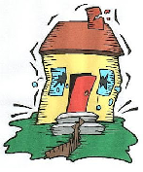
PRIMA DEL TERREMOTO

TIENI PRONTE LE COSE ESSENZIALI

- Cassetta pronto soccorso
- Acqua in contenitori portatili
- Perfetta conoscenza di come si isolano gli impianti (gas, luce, acqua, ecc)

DURANTE IL TERREMOTO

- Interrompi immediatamente ogni attività
- Cerca riparo in luoghi sicuri (pilastri, muri maestri, sotto i banchi, sotto la porta, ecc)
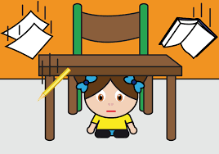
- Stai lontano da: finestre, oggetti sporgenti, porte con vetri, armadi
- Non usare il telefono e l’energia elettrica
- Mantieni la calma
- Non precipitarti fuori
- Se sei fuori dall’aula, rientra nella tua classe o in quella più vicina

ALLA SEGNALAZIONE DELL’EVACUAZIONE

- Verifica la praticabilità dei percorsi e delle vie di uscita
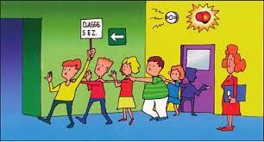
- Non usare l’ascensore
- Preparati ad uscire lasciando in classe: libri, zaino, cappotto,o altro vestiario ed oggetti
- esci ordinatamente dalla classe seguendo i compagni “apri fila”
- Non ritornare indietro per nessun motivo
- Non gridare, non correre, non spingere
- Raggiungi la zona di raccolta seguendo i percorsi stabiliti
- Stai lontano da alberi, lampioni e linee elettriche

DOPO IL TERREMOTO

- Non separati dai compagni
- Interrompi l’energia elettrica
- Non usare
- Allontanati da eventuali parti pericolanti dell’edificio
- Non usare l’acqua dei serbatoi (potrebbe essere indispensabile successivamente)

INCENDIO

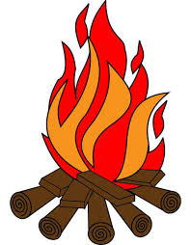
- Mantenere la calma ed evitare che il fuoco si alimenti con l’aria
- Abbandonare sul posto l’equipaggiamento individuale (zaini, libri, ecc)
- Proteggere le vie respiratorie (filtrare l’aria con un fazzoletto, meglio se bagnato) e rimanere più bassi possibile (il fumo tende a salire verso l’alto)
- Incolonnarsi con i propri compagni, tenendosi per mano
- L’apri-fila seguirà il percorso stabilito ed indicato dalla segnaletica o all’occorenza quello alternativo disposto di volta in volta dal personale che ha verificato i percorsi
- Il serra fila chiuderà la porta
- Raggiungere il punto di raccolta (l’insegnante farà l’appello)
- Allertare i Vigili del Fuoco e la Protezione Civile
- Intervenire se possibile con estintori

Se l’incendio si è sviluppato fuori dalla tua classe ed il fumo o le fiamme rendono impraticabile le vie di uscita

- Mantieni la calma
- Chiudi la porta, sigilla le fessure da cui entra il fumo, con panni possibilmente bagnati
- Apri le finestre e senza sporgerti chiedi soccorso
- Chiudi subito la finestra se da questa entra fumo
- Se il fumo penetra nella stanza, sdraiati sul pavimento (il fumo tende a salire verso l’alto), respira attraverso un fazzoletto meglio se bagnato
- Attendi l’arrivo dei soccorsi

